考生操作手册

本次考试为在线答题形式，考生需自行准备符合要求的答题设备、监控设备和答题场所。
请考生知悉：根据考试的管理监督要求，答题全程需同时开启两路在线视频监控，以满足远程在线监考的要求。
为确保正确布置双监控考试环境，请各位考生务必仔细阅读此操作手册，掌握考试有关操作、流程和要求。
本次考试不需要安装OFFICE软件。

一、电子设备软硬件要求
- 用于答题的电脑
- 安装易考客户端需要使用带正常上网功能的电脑，电脑操作系统要求为Windows（推荐Win7、Win10）或Mac OS 10.15.7。
- 答题所用电脑需具备可正常工作的摄像设备（内置或外置摄像头均可）和可正常工作的音频输入设备。
- 答题期间将全程使用摄像头，需确保电脑摄像头开启，无遮挡。
- 如使用笔记本电脑请保持电量充足，建议全程使用外接电源。
- 进入考试系统前应关闭电脑上与考试无关网页和软件，包括安全卫士、电脑管家及各类通讯软件，以免由于被动弹窗导致被系统判定为作弊；

- 用作鹰眼第二视角监控的设备
  - 带正常上网功能的智能手机或平板设备，必须带有可正常工作的摄像头。
  - 监控设备推荐使用的浏览器要求如下：
操作系统 | IOS | Android | 华为鸿蒙
系统版本 | IOS 13+ | Android 10+ | HarmonyOS 2+
浏览器 | Safari | Edge、Chrome、华为花瓣 | 华为花瓣、Edge
摄像头 | 有 | 有 | 有
特别提醒：
强烈建议考生使用推荐的浏览器登录监控；如考生自行选用其他浏览器导致监控效果不佳，由考生自行承担后果。
  - 手机或平板支架：将智能手机或平板设备固定摆放，便于按监 控视角要求调整到合适的位置和高度。
  - 确保监控设备电量充足，建议全程使用外接电源。
  - 开启鹰眼监控前应关掉与作答无关应用的提醒功能，避免来电、微信、闹铃或其他应用打断监控过程。

- 网络条件要求
- 作答场所应有稳定的网络条件，支持答题设备和监控设备同时联网。
- 网络带宽不低于20Mbps，建议使用带宽50Mbps或以上的独立光纤网络。
- 每位考生网络上传速度不低于2MB/s。
- 建议考生准备4G/5G等手机移动网络作为备用网络，并事先做好调试，以便出现网络故障时能迅速切换备用网络继续作答。
特别提醒：答题期间如发生网络故障，系统会即时提醒考生，请考生在看到异常提示后迅速修复网络故障。故障解决后，考生可重新进入继续作答，网络故障发生之前的作答结果会保存；但是由于设备或网络故障导致答题时间的损失、或无法完成答题的，将不会获得延长考试时间的机会。

二、易考客户端下载、安装和调试

易考客户端安装
使用电脑设备，在浏览器中打开客户端下载链接：
https://eztest.org/exam/session/228680/client/download/ 进入客户端的下载页面。
请考生根据电脑操作系统类型下载对应的客户端安装包（Windows版或Mac版），下载界面如下图1所示。
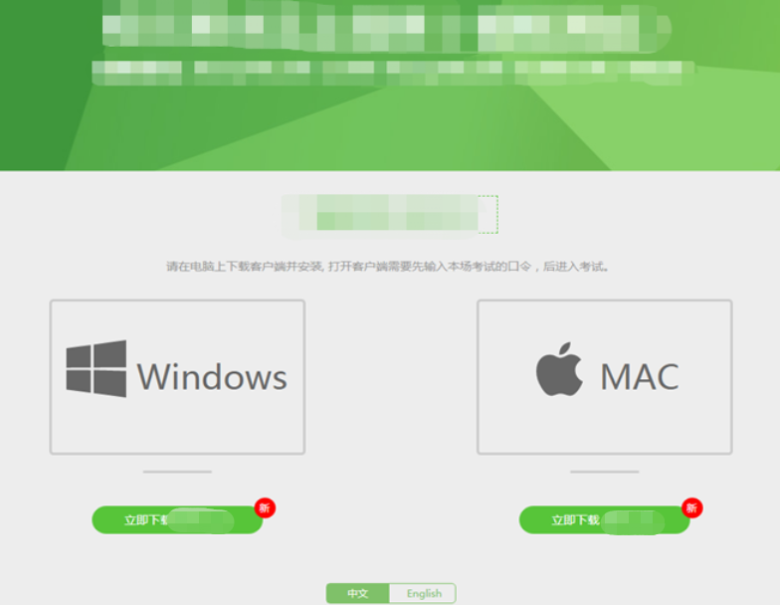
（图1）
易考客户端适用于Windows（推荐Win7、Win10）或Mac OS 10.15.7。操作系统。
客户端安装包下载完成后，以Windows设备为例，双击安装包即可安装易考客户端，如下图2所示。
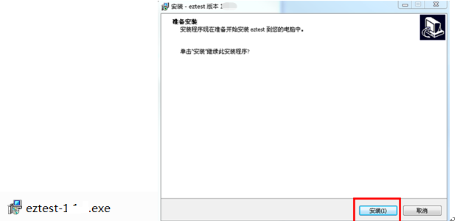
（图2）
点击“下一步”，推荐使用默认路径安装客户端。安装完成后，桌面上将会显示“eztest”图标，如下图3所示。
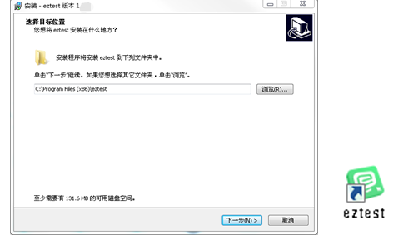
（图3）

调试摄像头和麦克风
1）双击运行“eztest”程序，在客户端登录界面输入对应的的口令（如下图4所示），输入口令端下方可查看版本号。
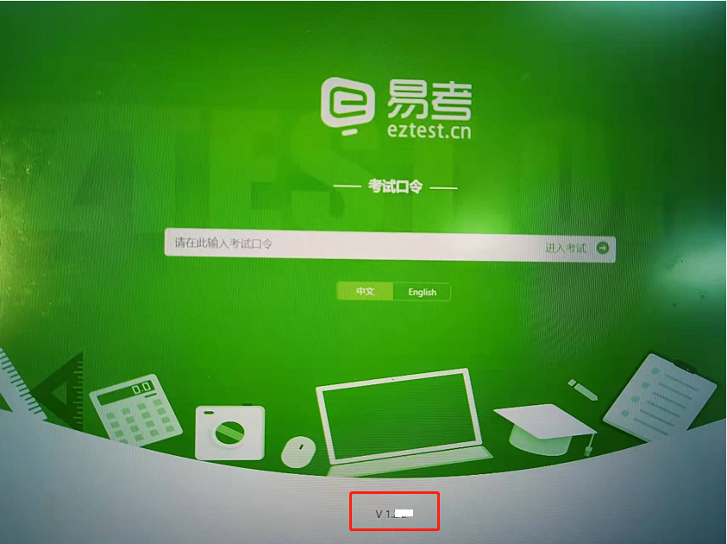
（图4）
2）点击“调试设备”测试本机摄像头、麦克风是否可用。如你能清晰地看到摄像头图像，可以正常播放调试录音，说明摄像头、麦克风调用正常，即可登录（如下图5、图6所示）。
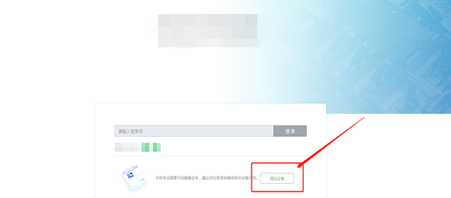
（图5）
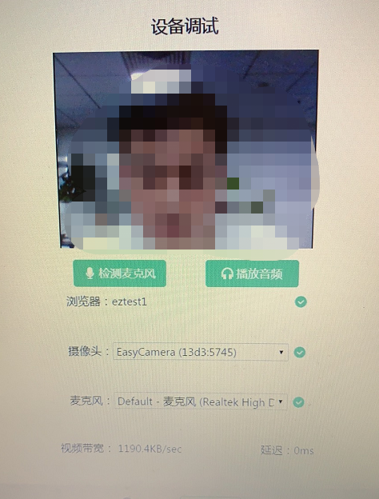
（图6）
3）作答期间要求同时开启音频、视频监控，需同时调试摄像头与麦克风。

三、考试流程

客户端登录
- 双击运行“eztest”程序，在客户端界面输入对应的口令。
特别提醒：正式考试的口令与模拟测试的口令不同，请考生注意查看通知。
2）根据通知，在允许登录的时间段内，输入 准考证号 登录如图7所示）。
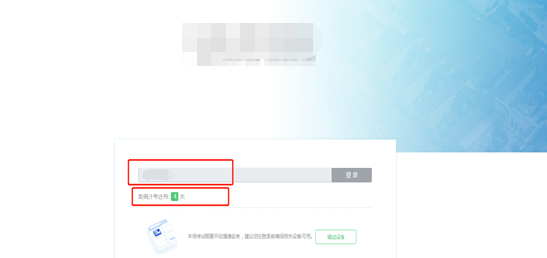
（图7）
注：若未到允许登录时间，界面上会提示考生当前距离考试开始还有多长时间。

信息确认及拍照
1）完成登录后，考生确认自己的基本信息（根据实际基本信息为准，下图仅为样图），勾选“阅读并接受《隐私政策》”后点击确定按钮继续（如下图8所示）。
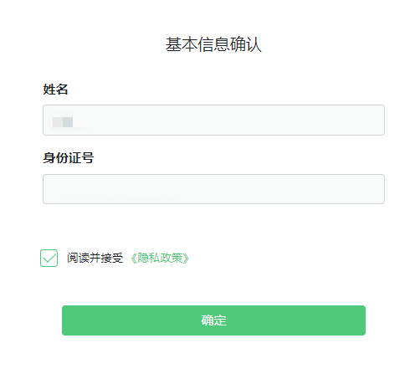
（图8）
2）阅读并同意承诺书后，系统会提示考生拍摄个人正面照。
务必确保拍照时光线充足、图像清晰。照片应包括考生完整的面部和肩部。（如下图10所示）。
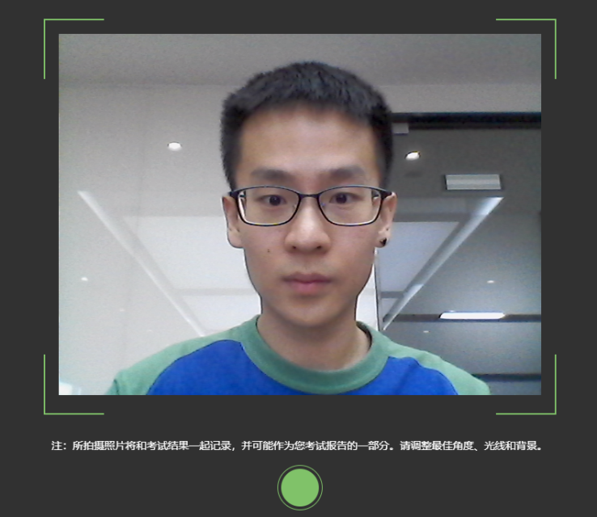

（图10）

开启鹰眼监控
1）电脑端登录成功后，电脑左侧会显示鹰眼监控二维码。使用智能手机或平板设备扫描二维码并按要求进行摆放（如下图11所示）。
注：以下呈现的二维码仅供展示，请以电脑上实际显示的二维码为准。
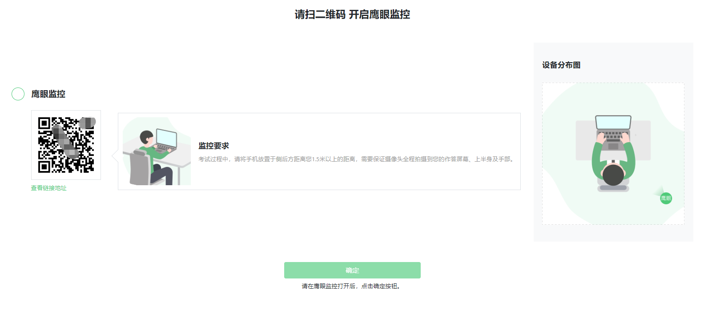
（图11）
2）如使用IOS设备（iPhone、iPad）作为监控设备，扫描二维码使用自带Safari浏览器打开或者谷歌浏览器扫描二维码并登录鹰眼监控；安卓机型扫描二维码后选择使用推荐浏览器登录鹰眼监控（如下图12所示）。
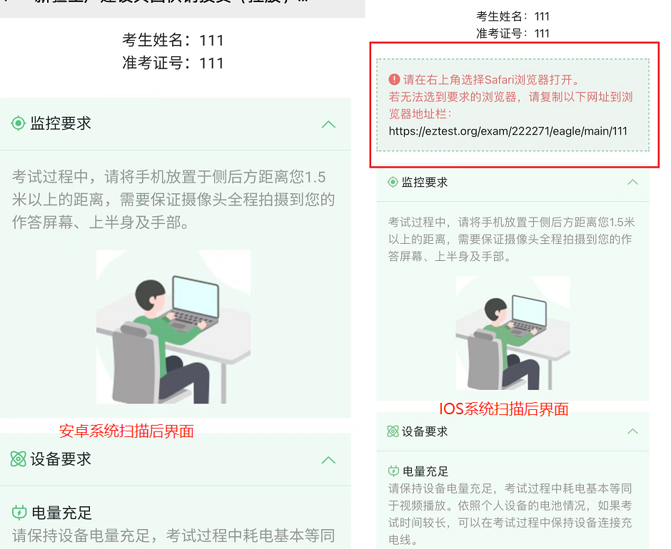

（图12）
3）勾选下方“我已阅读以上监控要求和设备要求”后点击“开启监控”，进入下一页，允许eztest.org访问相机（如下图13所示）。
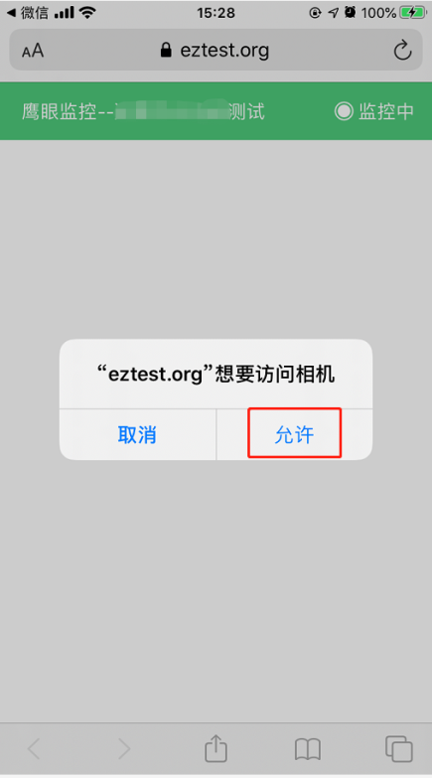
（图13）
4）将监控设备摆放到合适的位置，建议的监控视角效果如下图14所示。具体要求可参考“四、第二视角鹰眼监控架设要求”。
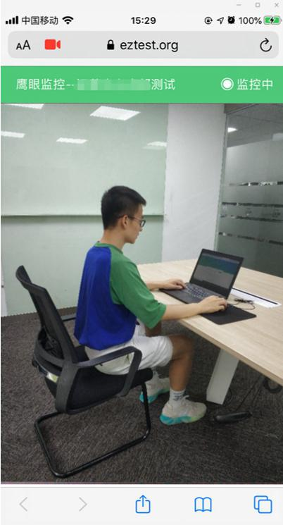
（图14）
5）鹰眼监控开启且按照要求摆放后，在答题电脑端的界面上点击“确定”按钮（如下图15所示）。
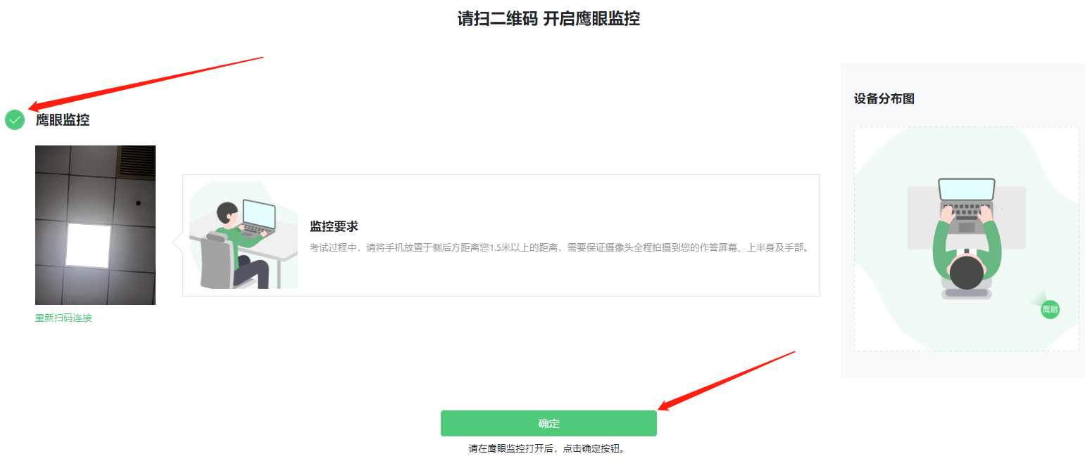
（图15）
6）考中若出现网络故障，修复网络后，在考试主设备答题界面点击下图中标示的图标重新打开鹰眼监控二维码，使用智能手机或平板设备重新扫描并登陆鹰眼监控（如下图16所示）。
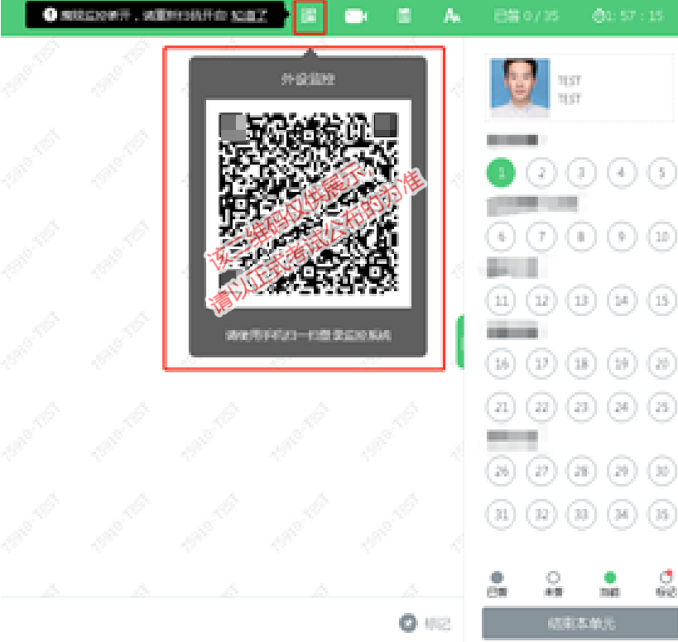
（图16）
7）作答结束后，在电脑上结束作答的同时，鹰眼监控会自动关闭。

技术咨询
1）在作答过程中如遇到设备或操作等技术问题，可点击“技术支持”获取帮助。（如下图17所示）。
（图17）
特别提醒：技术支持仅解答系统相关的问题，严禁向技术支持透露或咨询与答题内容有关的问题。关于考试资格、成绩、合格线等非答题系统问题，考生需另行咨询主办方。

四、第二视角鹰眼监控的架设
第二视角鹰眼监控设备摄像头建议架设在答题设备的侧后方、距离1.5米-2米处、摄像头高度1.2-1.5米，与作答电脑位置成45度角（如下图18所示）。
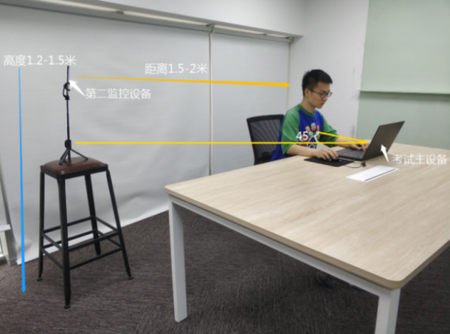

（图18）
第二视角鹰眼监控设备架设好以后，可以使用前置摄像头的拍照功能，查看监控效果、调试监控角度。确认监控摄像头正常工作无遮挡，监控范围覆盖考生上半身（双手可见）、完整的作答设备、答题设备的屏幕、以及考生周边环境。保证作答区域光线均匀充足，避免监控画面过暗或过亮，导致监控效果不佳被判定为违纪（如下图19所示）。
最后，仔细检查监控设备摆放的稳定程度，避免考中设备倾倒造成损失。
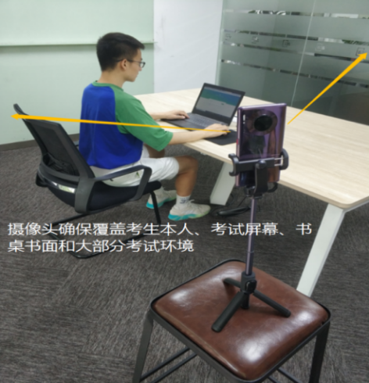

（图19）
考生作答过程中采集的监控信息，将只允许主办方查阅，作为判定考生是否遵守答题规则的辅助依据；不会用在除此之外的其他用途。

